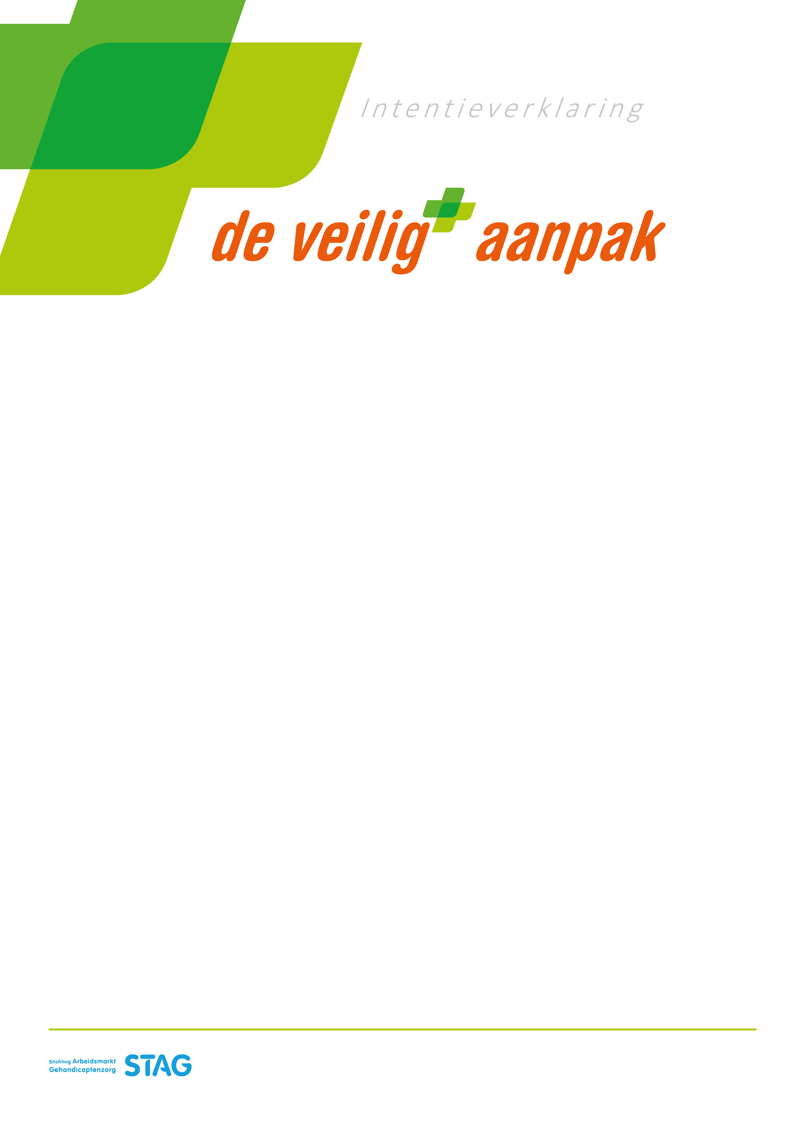

Iedere dag veiliger door de dialoog aan te gaan
Alle professionals en cliënten in onze organisatie moeten zich veilig voelen en zichzelf kunnen zijn. Dat is het doel van de VeiligPlus-aanpak en het is óns doel. Want veiligheid en je veilig voelen zijn bepalende factoren voor de kwaliteit van zorg én de kwaliteit van werken in de gehandicaptenzorg.

Hoe kun je zo goed mogelijk voor je cliënt zorgen en tegelijk je eigen veiligheid bewaken? Dat is een dilemma waar veel zorgprofessionals mee te maken hebben. Gevoelens van onveiligheid en angst vreten daarbij aan je vitaliteit, nog meer dan de onveiligheid zelf. Die angst kan leiden tot psychosociale klachten, ziekteverzuim of juist presenteïsme (aanwezig zijn terwijl je ziek bent). Door te praten over de dilemma’s en de gevoelens van onveiligheid kun je veel klachten voorkomen of wegnemen.

Wij vinden het belangrijk dat in iedere organisatie een vanzelfsprekende manier van denken en werken ontstaat waarbinnen alle medewerkers vanuit hun vakmanschap open en eerlijk over veilig werken kunnen spreken. Een dialoog tussen medewerkers onderling, maar ook tussen top en medewerkers.

Wij doen daarom mee aan de VeiligPlus-aanpak. Dit is een methodiek voor het voeren van een veilige dialoog en het creëren van een veilig organisatieklimaat. Onze bestaande projecten en kennis vormen de basis voor de VeiligPlus-aanpak. Het project duurt c.a.6 maanden en wordt daarna, bij succes, ingevoegd in onze bestaande manier van werken.

Voor het uitvoeren van de aanpak is een projectteam opgericht van diverse sleutelfiguren uit onze organisatie. Gezamenlijk met de medewerkers van de deelnemende teams voeren we de aanpak volgens planning uit, zetten we ons in voor de veilige dialoog en maken we deze aanpak tot een succes. Om ook anderen in de branche te inspireren onveiligheid bespreekbaar te maken en te houden, werken we graag mee aan het delen van onze ervaringen en verhalen via diverse communicatieuitingen.

Datum en plaats

Namens Bestuurders Projectleider Namens Teamleiders

De VeiligPlus-aanpak is ontwikkeld door Stichting Arbeidsmarkt Gehandicaptenzorg (StAG), een samenwerkingsverband van werkgeversorganisatie VGN
en werknemersorganisatie CNV Zorg & Welzijn, FBZ, FNV Zorg & Welzijn en NU’91. Voor meer informatie zie www.veiligplusaanpak.nl

